**TD3 : Gestion D’UN BLOG**

**Analyse**

**I) Vue des Besoins**

1. **Diagramme Contexte(Domaine + Acteurs)**
2. **Domaine Etude :**SYSTÈME DE GESTION DE CONTENU
3. **Acteurs**

* **Admin**
* **Rédacteur**
* **Lecteur**

1. **Relation entre Acteur**

* **Admin hérite du rédacteur**
* **Rédacteur hérite lecteur**

1. **Fonctionnalités Par Acteurs**

|  |  |
| --- | --- |
| **Acteurs** | **Fonctionnalités** |
| **Admin** | * Gérer les catégories (créer, lister, modifier, lister les articles par catégories) * Gérer des articles * Créer * Lister des rédacteurs * Bloquer des lecteurs ou rédacteurs * Supprimer des commentaires * Lister les réservations faites par un client * Annuler ou valider une réservation d’un client |
| **Rédacreur** | * Gérer ses articles (créer, lister, modifier, publier, dépublier ou brouillon) * Faire des commentaires sur un article * Lister les commentaires d’un de ses articles * Filtrer les articles par catégories, état(publier,dépublier,ou brouillon),par date |
| **Lecteur** | * Lister des articles * Faire des commentaires sur un article * Créer un compte * Se connecter * Filtrer les articles par catégories |

**Diagramme de Contexte**

1. **Package(organiser les fonctionnalités par lot)**
2. **Fonctionnalités Par Acteurs**

|  |  |
| --- | --- |
| **Package** | **Fonctionnalités** |
| **Sécurité** | * Se connecter * Créer rédacteur * Bloquer lecteur * Lister rédacteur * Lister lecture * S’inscrire |
| **Gestion des articles** | * Gérer articles * Lister articles |
| **Gestion des catégories** | * Gérer des catégories |
| **Commentaire** | * Supprimer des commentaires * Faire des commentaires |

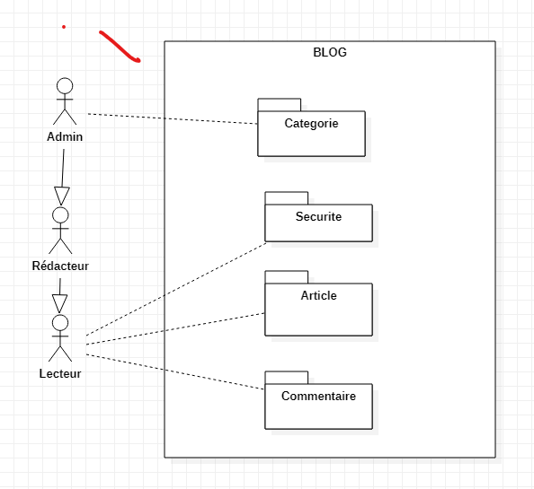

**Diagramme de Package**

1. **Diagramme de Use Case (spécifier les fonctionnalités,les liens entre les fonctionnalités et l’utilisation des fonctionnalités par les acteurs)**
2. **Package Sécurité**

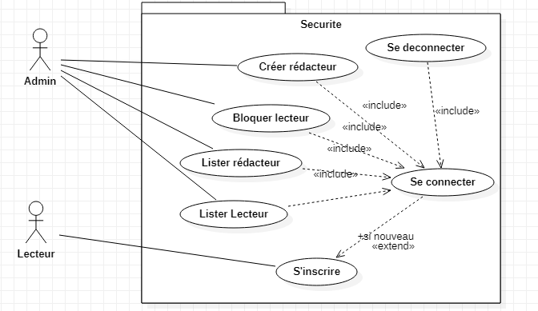

**Diagramme de Use Case , Package Sécurité**

1. **Articles**

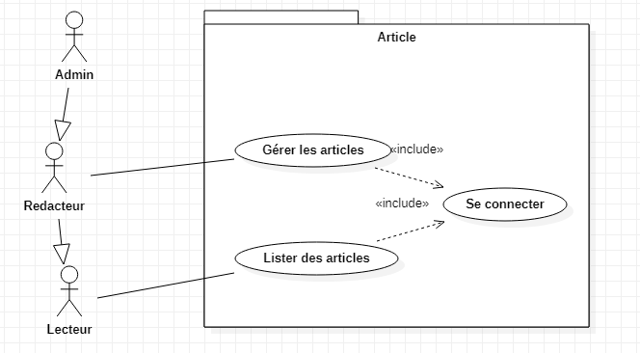

**Diagramme de Use Case , Package Article**

1. **Catégories**

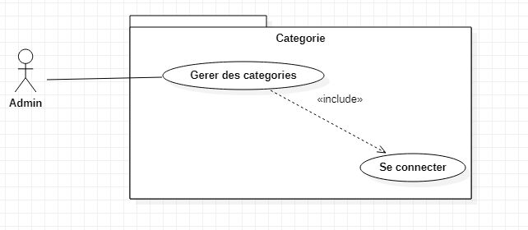

**Diagramme de Use Case , Package catégories**

1. **commentaire**

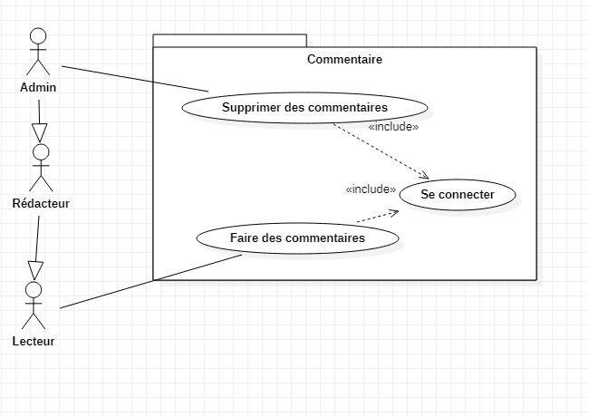

**Diagramme de Use Case , Package commentaire**

**I) Vue des Processus**

1. **Diagramme de Séquence(Description du processus d'exécution d’un Use Case)**

**II) Vue Logique (Données)**

**Quoi ? du point de vue Données**

|  |  |
| --- | --- |
| **Fonctionnalités** | **Données** |

**Liste des Données**

)

1. **Deux types de Données**

* **Élémentaires ou simples** 
  + **profil**
* **Composées => Classe**
  + **compte**
  + **bien**

1. **Règles Structuration des Classes**
2. **Les attributs d’une classe doivent être élémentaires**

**Exemple:**

* **L’attribut propriétaire n’est pas élémentaire**

**propriétaire(nom,prénom, tel ,adresse)**

* **L’attribut zone n’est pas élémentaire**

**zone(ville , quartier, rue)**

**NB:Lorsqu’un attribut d’une classe est une donnée composée, il faudra la transformée en une classe et la liée d’association avec sa classe de base;**

1. **redondance**

**3) Notion de Méthode : fonction interne d’une classe qui permet de manipuler les attributs d’une classe**

1. **Diagramme de Classe**

|  |  |  |
| --- | --- | --- |
| **Concepts** | **Structure** | **Types** |
| **Classe** | **Attributs + Méthodes** | * **Concrètes** * **abstraites** * **Inheritable(final)** |
| **Objets ou instances ou valeur d’une classe** | **Etat**  **+**  **Comportement** |  |
| **Relation**  **(Lien entre 1 ou plusieurs classes)** | * **Multiplicité(cardinalités)**   + **Min**   + **Max** | * **Binaire(2 classes reliées)** * **n-aires( n classes reliées)** * **Réflexive(1 classe)** |

1. **Type de Classes**

* **Concrètes : instanciable (produire des objets)**
* **Abstraites : non instanciable (qui ne produire des Objets)**
* **Inheritable(final): non héritable(heritage)**

1. **Multiplicité => Objets**

**Le nombre minimum de fois ou maximum de fois qu’un objet participe à une relation.**

1. **Diagramme d’Objet**

**Conception**

**I) Vue Déploiement**

1. **Architecture Couche**

**II)Vue des Besoins**

**a)Diagramme de Use Case (spécifier les fonctionnalités,les liens entre les fonctionnalités et l’utilisation des fonctionnalités par les acteurs)**

**I) Vue des Processus**

1. **Diagramme de Séquence(Description du processus d'exécution d’un Use Case)**

**II) Vue Logique (Données)**

1. **Diagramme de Classe**

